**MỤC LỤC**

**I. LÝ DO HÌNH THÀNH BIỆN PHÁP** 2

**II. NỘI DUNG BIỆN PHÁP** 3

**2.1. Mục tiêu, nhiệm vụ của biện pháp** 3

**2.2. Phạm vi áp dụng** 3

**2.3. Kĩ thuật dạy học theo trạm** 3

***2.3.1. Hướng dẫn tổ chức dạy học theo trạm*** 3

***2.3.2. Ưu điểm và hạn chế*** 4

**2.4. Kĩ thuật dạy học mảnh ghép** 4

***2.4.1. Cách tiến hành kĩ thuật các mảnh ghép:***  4

***2.4.2. Ưu điểm và hạn chế*** 5

**2.5. Biến thể của kĩ thuật trạm kết hợp với mảnh ghép.** 5

**III. HIỆU QUẢ THỰC HIỆN CỦA VIỆC ÁP DỤNG BIỆN PHÁP TRONG THỰC TẾ DẠY HỌC** 7

**IV. KẾT LUẬN CỦA BIỆN PHÁP** 8

**4.1. Kết luận** 8

**4.2. Kiến nghị** 9

**Một số hình ảnh minh họa** 9

***Tên biện pháp:* SỬ DỤNG BIẾN THỂ CỦA KĨ THUẬT TRẠM KẾT HỢP VỚI MẢNH GHÉP NHẰM PHÁT HUY TÍNH TÍCH CỰC CỦA HỌC SINH TRONG DẠY HỌC SINH HỌC**

***Họ và tên giáo viên:*** Lê Thị Kim Tín

***Trình độ chuyên môn:*** ĐHSP Sinh học

***Đơn vị công tác:*** Trường THCS Nguyễn Trường Tộ - Buôn Đôn – Đắk Lắk

**I. LÝ DO HÌNH THÀNH BIỆN PHÁP**

Phương pháp dạy học tích cực được ứng dụng rộng rãi tại nhiều trường học thuộc các quốc gia trên thế giới và Việt Nam. Nó mang lại hiệu quả cao trong công tác dạy và học, thúc đẩy sự sáng tạo, tính chủ động và phát huy tính tích cực của quá trình nhận thức ở các em học sinh.

Từ thực tiễn giảng dạy tại trường tôi thấy rằng, để đạt hiệu quả cao trong mỗi phần học, tiết học cần có cách thiết kế bài giảng cho phù hợp với nội dung kiến thức, phương pháp, phương tiện dạy học phải phù hợp với từng đối tượng học sinh. Để qua mỗi phần học, tiết học học sinh thích thú với kiến thức mới, qua đó hiểu được kiến thức đã học trên lớp, đồng thời học sinh thấy được tầm quan trọng của vấn đề và việc ứng dụng của kiến thức vào các công việc thực tiễn trong đời sống xã hội.

Việc xác định nội dung kiến thức cơ bản của bài giảng là một khâu rất quan trọng, nhưng chuyển nội dung đó thành tri thức của bản thân học sinh là khoa học và nghệ thuật. Điều đó phụ thuộc rất nhiều vào phương pháp giảng dạy của giáo viên. Hiện nay có rất nhiều phương pháp dạy học khác nhau áp dụng cho từng đối tượng học sinh và từng bài giảng. Mỗi phương pháp và kĩ thuật đều có những điểm mạnh và điểm yếu, phục vụ cho những mục đích khác nhau. Không một phương pháp nào là vạn năng và sử dụng trong toàn bộ quá trình dạy học, mà tùy vào nội dung bài giảng mà ta có thể phối hợp đa dạng các phương pháp và kĩ thuật.

Qua thời gian giảng dạy, tự tìm tòi, tham khảo, học tập của bản thân thông qua việc dự giờ đồng nghiệp, qua các buổi tập huấn về phương pháp dạy học mới và những kĩ thuật dạy học tích cực, trong *đó kĩ thuật dạy học mảnh ghép và trạm* là kĩ thuật thể hiện quan điểm, chiến lược dạy học hợp tác, có tác dụng kích thích tư duy sáng tạo và tính chủ động, phát huy sự năng động của học sinh, đồng thời rèn luyện cho các em tinh thần làm việc cá nhân, làm việc tập thể, kỹ năng trình bày. Tuy nhiên, trong quá trình thực hiện ngoài những ưu điểm đạt được thì tôi nhận thấy còn những điểm hạn chế của kĩ thuật khi áp dụng nên tôi đã mạnh dạn cải tiến, vận dụng và cụ thể hóa phù hợp với định hướng, mục tiêu của nhà trường, môn học, nội dung kiểu bài lên lớp, điều kiện thực tiễn của giáo viên và đối tượng học sinh.

Xuất pháp từ lý do trên, tôi đã chọn biện pháp *“****Sử dụng biến thể của kĩ thuật trạm kết hợp với mảnh ghép nhằm phát huy tính tích cực của học sinh trong dạy học Sinh học”*** để khắc phục những hạn chế trong kĩ thuật và giúp các em hứng thú hơn với môn học từ đó nâng cao chất lượng giảng dạy.

**II. NỘI DUNG BIỆN PHÁP**

## **2.1. Mục tiêu, nhiệm vụ của biện pháp**

- Mục tiêu: Nhằm đạt được hiệu quả cao nhất trong việc đem lại tri thức, tạo hứng thú trong học tập cho học sinh giúp nâng cao chất lượng dạy và học.

- Nhiệm vụ: Giới thiệu về biến thể kĩ thuật “Trạm”, kết hợp với “Mảnh ghép” tóm lược cách vận dụng kĩ thuật này trong dạy học môn Sinh học ở trường THCS Nguyễn Trường Tộ.

## **2.2. Phạm vi áp dụng**

Biện pháp có thể áp dụng đối với những bài học, chủ đề có nội dung tương đối độc lập.

## **2.3. Kĩ thuật dạy học theo trạm**

Dạy học theo trạm là cách dạy học nhấn mạnh vào khả năng làm việc độc lập của các nhóm. Lớp học được chia thành nhiều trạm, bố trí ở các vị trí khác nhau trong lớp, mỗi trạm gắn với một nhiệm vụ cụ thể độc lập các trạm khác. Sau khi thực hiện xong nhiệm vụ ở mỗi trạm, sẽ luân phiên di chuyển đến các trạm tiếp theo để thực hiện nhiệm vụ. Khi hoàn thành nhiệm vụ sớm có thể đến các trạm chờ. Cứ như thế cho đến khi thực hiện xong nhiệm vụ ở tất cả các trạm thì sẽ lên thuyết trình.

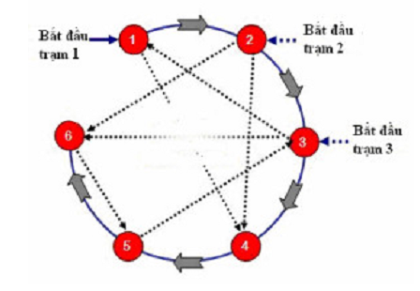

*Học sinh có thể bắt đầu nhiệm vụ từ một trạm bất kỳ*

### ***2.3.1. Hướng dẫn tổ chức dạy học theo trạm***

*Bước 1: Lựa chọn nội dung hệ thống trạm học tập.* Mỗi bài học hay chủ đề được xây dựng thành các nội dung khác nhau. Lớp học được chia ra thành nhiều trạm, mỗi trạm có một nhiệm vụ độc lập tương ứng với nội dung bài học. Các kiến thức độc lập với nhau trong một bài học có thể xây dựng thành một hệ thống trạm.

*Bước 2: Xây dựng nội dung các trạm.* Ở mỗi trạm học tập có thể xây dựng các loại nhiệm vụ phong phú.

*Bước 3. Tổ chức dạy học theo trạm trải qua các giai đoạn:*

* Chuẩn bị nguyên vật liệu cho từng trạm.

* Thống nhất nội quy làm việc theo trạm với HS.

* HS tiến hành các nhiệm vụ học tập trong từng trạm.

* Tổng kết, hệ thống hóa các kiến thức

### ***2.3.2. Ưu điểm và hạn chế***

*Ưu điểm*

  - HS được học sâu và hiệu quả bền vững: HS được tìm hiểu nội dung học tập theo các phong cách khác nhau, theo các dạng hoạt động khác nhau, do đó, HS hiểu sâu, kiến thức nhớ lâu.

- Tăng cường sự tham gia, nâng cao hứng thú và cảm giác thoải mái của Hs

- Tạo được nhiều không gian cho thời điểm học tập mang tính tích cực: Các nhiệm vụ và hình thức học tập thay đổi tại các góc tạo cho HS nhiều cơ hội khác nhau (khám phá, thực hành, áp dụng, sáng tạo, chơi,...). Điều này cũng giúp gây hứng thú tích cực cho HS.

- Tăng cường sự tương tác cá nhân giữa GV và HS, HS và HS; GV luôn theo dõi trợ giúp, hướng dẫn khi HS yêu cầu. Điều đó tạo ra sự tương tác cao giữa GV và HS, đặc biệt là HS TB, yếu. Ngoài ra HS được tạo điều kiện để hỗ trợ, hợp tác với nhau trong quá trình thực hiện nhiệm vụ học tập.

- Đáp ứng được sự khác biệt của HS về sở thích, phong cách, trình độ và nhịp độ.

*Hạn chế*

- Học theo trạm đòi hỏi không gian lớp học rộng với số lượng HS vừa phải, học sinh phải di chuyển nhiều qua các trạm dễ gây mất trật tự trong tiết học.

## **2.4. Kĩ thuật dạy học mảnh ghép**

Là hình thức học tập hợp tác kết hợp giữa cá nhân, nhóm và liên kết giữa các nhóm nhằm:

- Giải quyết một nhiệm vụ phức hợp (có nhiều chủ đề)

- Kích thích sự tham gia tích cực của HS.

- Thay đổi cách tiếp cận kiến thức của học sinh theo tinh thần chủ động nhất.

### ***2.4.1. Cách tiến hành kĩ thuật các mảnh ghép:*** Kĩ thuật chia làm 2 vòng cụ thể:

**VÒNG 1: Nhóm chuyên gia**

- Hoạt động theo nhóm 3 đến 8 người [số nhóm được chia = số chủ đề x n (n = 1,2,…)]

- Mỗi nhóm được giao một nhiệm vụ [Ví dụ : nhóm 1 : nhiệm vụ A; nhóm 2: nhiệm vụ B, nhóm 3: nhiệm vụ C, … (có thể có nhóm cùng nhiệm vụ)]

- Mỗi cá nhân làm việc độc lập trong khoảng vài phút, suy nghĩ về câu hỏi, chủ đề và ghi lại những ý kiến của mình.

- Khi thảo luận nhóm phải đảm bảo mỗi thành viên trong từng nhóm đều trả lời được tất cả các câu hỏi trong nhiệm vụ được giao và trở thành “chuyên gia” của lĩnh vực đã tìm hiểu và có khả năng trình bày lại câu trả lời của nhóm ở vòng 2.

**VÒNG 2: Nhóm các mảnh ghép**

- Hình thành nhóm 3 đến 6 người mới ( 1-2 người nhóm I, 1-2 người nhóm II, 1-2 người nhóm III.....)

- Các câu hỏi và thông tin từ vòng 1 được các thành viên trong nhóm chia nhau trình bày và chia sẻ đầy đủ với nhau.

- Khi các thành viên trong nhóm mới đều hiểu được tất cả các vấn đề và nội dung vòng 1 thì nhiệm vụ được giải quyết.

- Các nhóm mới thực hiện nhiệm vụ và trình bày, chia sẻ kết quả với nhau.

***Sơ đồ mô tả kĩ thuật mảnh ghép***

### Description: Ká»¹ thuáº­t "CÃ¡c máº£nh ghÃ©p"

### ***2.4.2. Ưu điểm và hạn chế***

*Ưu điểm*

Ưu điểm của kĩ thuật dạy học mảnh ghép là giúp người học đào sâu kiến thức trong từng lĩnh vực; Phát huy hiểu biết của người học; Phát triển tinh thần làm việc nhóm.

*Hạn chế*

- Phải đảm bảo những thông tin từ các mảnh ghép lại với nhau có thể hiểu được bức tranh toàn cảnh của một vấn đề và là cơ sở để giải quyết một nhiệm vụ phức hợp ở vòng 2.

- Đặc điểm của nhiệm vụ mới ở vòng 2 là một nhiệm vụ phức hợp và chỉ có thể giải quyết được trên cơ sở nắm vững những kiến thức đã có ở vòng 1.

## **2.5. Biến thể của kĩ thuật trạm kết hợp với mảnh ghép.**

Mỗi phương pháp và kĩ thuật đều có những ưu điểm và hạn chế, phục vụ cho những mục đích khác nhau. Không một phương pháp nào là vạn năng và sử dụng trong toàn bộ quá trình dạy học, mà tùy vào nội dung bài giảng mà ta có thể phối hợp đa dạng các phương pháp và kĩ thuật. Biến thể của kĩ thuật trạm kết hợp mảnh ghép nhằm khắc phục những hạn chế như:

- Kĩ thuật trạm đòi hỏi không gian lớp học rộng với số lượng HS vừa phải, học sinh phải di chuyển nhiều qua các trạm dễ gây mất trật tự trong tiết học.

- Kĩ thuật mảnh ghép đặc điểm của nhiệm vụ ở vòng 2 (mảnh ghép) là một nhiệm vụ phức hợp và chỉ có thể giải quyết được trên cơ sở nhóm vòng 1 (chuyên gia) phải nắm vững những kiến thức đã có.

Do đó tôi khắc phục bằng cách đối với kĩ thuật trạm thực hiện “hàng đi người ở” nghĩa là học sinh ngồi tại vị trí của nhóm quy định và di chuyển nhiệm vụ học tập của các trạm qua các nhóm trong 1 thời gian nhất định. Bên cạnh đó kết hợp giải quyết nhiệm vụ phức hợp dựa trên các yếu tố hỗ trợ ở mỗi trạm. Tôi thực hiện trong bài dạy cụ thể như sau:

*Ví dụ:* Khi dạy **Bài 35: “Ếch đồng” - Sinh học 7**, GV có thể sử dụng biến thể của kĩ thuật Trạm kết hợp với Mảnh ghép trong hoạt động nhóm như sau:

**BÀI 35: ẾCH ĐỒNG**

***I. Hoạt động khởi động***: *(3 phút)*

- Trò chơi lật mảnh ghép.

- Lớp lưỡng cư có rất nhiều loài, bài học ngày hôm nay sẽ tìm hiểu 1 loài đại diện: Bài 35: Ếch đồng.

***II. Hình thành kiến thức*** *(30 phút)*

***1. Chia nhóm:*** *(1 phút)* Chia lớp thành 4 nhóm bằng kỹ thuật quân bài.

***2. Hoạt động 1****: (4 phút)* Hình thành nhóm chuyên gia vòng 1 (kĩ thuật mảnh ghép)

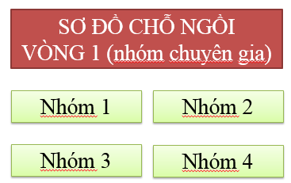

*Đối với vòng 1 đặt tên các nhóm theo số thứ tự: 1, 2, 3, 4.*

(4 nhóm chuyên gia tương ứng với 4 nhiệm vụ khác nhau.)

Tại mỗi nhóm, đã có sẵn các đồ dùng trực quan hỗ trợ, phiếu học tập để học sinh có thể hoàn thành nhiệm vụ tương ứng như:

Nhóm 1: Tìm hiểu về đời sống của ếch đồng (Tài liệu sách giáo khoa)

Nhóm 2: Cấu tạo ngoài của ếch đồng (Mẫu vật: Con ếch)

Nhóm 3: Tìm hiểu về di chuyển của ếch đồng (Máy tính bảng có video về hình thức di chuyển của ếch)

Nhóm 4: Sinh sản và phát triển của ếch đồng (Tranh 35.4 sgk phóng to, tài liệu có liên quan)

***3. Hoạt động 2***: *(15 phút)* Hình thành nhóm ghép vòng 2 (biến thể trạm - hàng đi người ở).

Tại mỗi trạm lần lượt các chuyên gia của mỗi lĩnh vực có nhiệm vụ chia sẽ lại nội dung mình đã tìm hiểu cho các thành viên khác trong nhóm.

Mỗi trạm có thời gian là 3 phút để thực hiện nhiệm vụ, hết thời gian khi nghe khẩu hiệu “***chuyển hàng”*** của giáo viên, các nhóm thực hiện chuyển hàng theo sơ đồ:

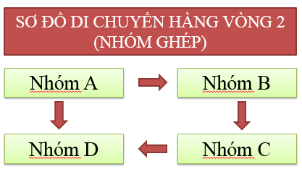

*Đối với vòng 2 (nhóm ghép) đặt tên các nhóm theo số thứ tự: A, B, C, D*

Sau khi thực hiện xong nhiệm vụ ở các trạm, học sinh di chuyển về vị trí nhóm chuyên gia ban đầu.

***4. Hoạt động 3***: *(10 phút)* Tổng kết nội dung (trò chơi tích lũy điểm), và mở rộng nâng cao kiến thức.

Giáo viên gọi đại diện các nhóm lên báo cáo nội dung được phân công cụ thể:

Nhóm 1: Di chuyển của ếch đồng.

Nhóm 2: Đời sống của ếch.

Nhóm 3: Sinh sản và phát triển của ếch đồng.

Nhóm 4: Cấu tạo ngoài của ếch đồng.

Mỗi nhóm báo cáo đầy đủ chính xác thì được cộng 2 điểm, nhóm chuyên gia của lĩnh vực đó được cộng 1 điểm.

***III. Hoạt động luyện tập:*** *(5 phút)*

Chơi trò chơi hộp quà bí mật: có 4 câu hỏi tương ứng với 4 hộp quà, mỗi nhóm lần lượt chọn 1 hộp quà. Trả lời đúng câu hỏi sẽ nhận được phần thưởng tương ứng trong hộp quà.

***IV. Hoạt động vận dụng:*** *(5 phút)*

Học sinh giải quyết bài tập tình huống. Nhóm nào làm tốt nhận điểm thưởng.

Tổng kết điểm, trao thưởng, dặn dò.

**Một số hình ảnh minh họa**

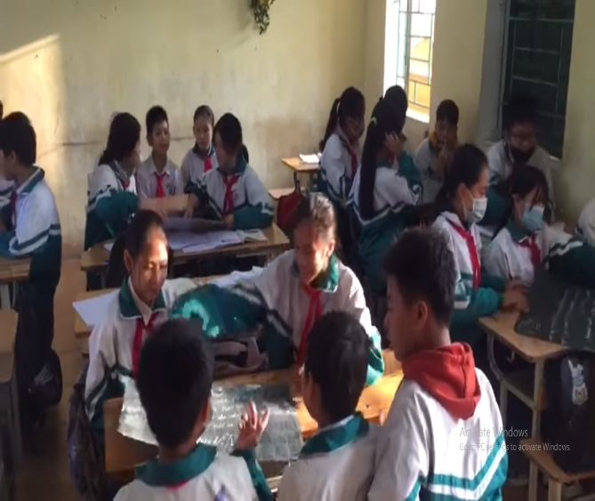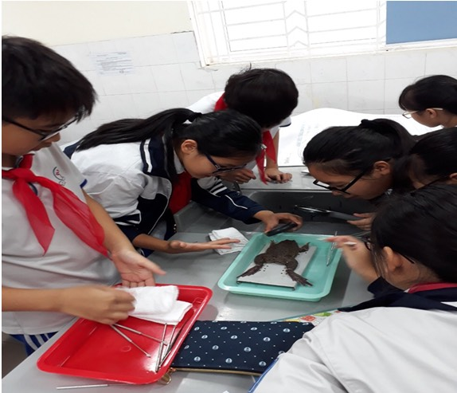

# **III. HIỆU QUẢ THỰC HIỆN CỦA VIỆC ÁP DỤNG BIỆN PHÁP TRONG THỰC TẾ DẠY HỌC**

Qua một năm thực hiện biện pháp “***Sử dụng biến thể của kĩ thuật trạm kết hợp với mảnh ghép nhằm phát huy tính tích cực của học sinh trong dạy học Sinh học***”*.*Tôi nhận thấy tiết học đạt hiệu quả cao hơn rất nhiều so với trước đây. Từ việc các em chủ động giải quyết các vấn đề trong các trạm, các nhóm “chuyên gia” và nhóm “ghép” đã giúp các em dễ dàng vận dụng các kiến thức đã học để trả lời các câu hỏi, bài tập sinh học liên quan một cách hiệu quả nhất. Đồng thời HS còn học được phương pháp học tập, tăng tính chủ động, sáng tạo, phát triển tư duy và hứng thú với môn học. Và hơn hết là phát triển kĩ năng trình bày, kĩ năng lắng nghe, kĩ năng hợp tác. Để chắc chắn hơn vào tính hiệu quả của những biện pháp trên, tôi đã tiến hành khảo sát lại kết quả ở khối 7 (năm học 2019-2020). Hình thức khảo sát được tiến hành bằng bài kiểm tra 15 phút trên giấy (cho mỗi lần khảo sát) và mức độ hứng thú của học sinh trong các tiết học.

Kết quả khảo sát trong 128 em học sinh khối 7 do tôi giảng dạy như sau:

|  |  |  |  |  |  |
| --- | --- | --- | --- | --- | --- |
| ***Nội dung câu hỏi*** | ***Câu trả lời*** | ***Tiết học không áp dụng biện pháp*** | | ***Tiết học áp dụng biện pháp*** | |
| ***Số lượng*** | ***Tỷ lệ %*** | ***Số lượng*** | ***Tỷ lệ %*** |
| - Em có hứng thú với tiết học không? | Có | 38 | 29.7% | 128 | 100% |
| Không | 90 | 70.3% | 0 | 0% |
| - Khảo sát bài kiểm tra 15 phút. | Giỏi | 10 | 7.8% | 41 | 32% |
| Khá | 28 | 21.9% | 50 | 39.1% |
| Trung bình | 58 | 45.3% | 37 | 28.9% |
| Yếu | 32 | 25% | 0 | 0% |

Như vậy với suy nghĩ và cố gắng ban đầu tôi thấy rằng khi tập trung đầu tư công sức, kiến thức theo kĩ thuật tích cực vào bài dạy, HS tiếp thu bài một cách tích cực không thụ động và hứng thú hơn. Chính sự ham học của HS lại là động lực thúc đẩy GV cần phải đổi mới tư duy, phương pháp dạy học phù hợp với sách giáo khoa mới. Mỗi giờ học mà các em đạt kết quả cao thể hiện được phần nào tâm huyết của người dạy. Từ đó góp phần nâng cao chất lượng giáo dục.

# **IV. KẾT LUẬN CỦA BIỆN PHÁP**

## **4.1. Kết luận**

Kĩ thuật dạy học biến thể của trạm kết hợp với mảnh ghép tạo ra hoạt động đa dạng phong phú, người học được tham gia vào các hoạt động với nhiệm vụ khác nhau và các mức độ yêu cầu khác nhau. Trong kĩ thuật đòi hỏi người học phải tích cực, nỗ lực tham gia và bị cuốn hút vào các hoạt động để hoàn thành vai trò, trách nhiệm của mỗi cá nhân. Thông qua hoạt động này hình thành người học tính chủ động, năng động, linh hoạt, sáng tạo và tinh thần tách nhiệm cao trong học tập đối với chính mình và các bạn trong lớp. Đồng thời hình thành ở người học các kĩ năng giao tiếp, trình bày, hợp tác, giải quyết vấn đề…

Bằng những kinh nghiệm nhỏ tôi đã rút ra quá trình giảng dạy ở trường, qua những bài học thu được trong việc dự giờ các đồng nghiệp, đặc biệt là sự giúp đỡ tận tình của Ban giám hiệu nhà trường, của tổ chuyên môn trường, tôi đã hoàn thành biện pháp “***Sử dụng biến thể của kĩ thuật trạm kết hợp với mảnh ghép nhằm phát huy tính tích cực của học sinh trong dạy học Sinh học***”. Tuy nhiên, đề tài có thể không tránh khỏi những hạn chế cần được bổ sung. Rất mong nhận được sự góp ý của thầy cô để vốn kinh nghiệm giảng dạy của tôi được phong phú hơn, biện pháp của tôi hoàn thiện hơn.

## **4.2. Kiến nghị**

Cần có chính sách khuyến khích GV nghiên cứu tìm ra giải pháp hữu hiệu để góp phần nâng cao chất lượng giáo dục từng môn học. Động viên, giúp đỡ và tạo khoảng thời gian thuận lợi cho các GV có điều kiện học tập để nâng cao chất lượng dạy và học của nhà trường.

Tăng cường đầu tư về cơ sở vật chất, phương tiện thiết bị dạy học phục vụ cho công tác dạy và học, đảm bảo cho việc áp dụng các phương pháp dạy học tích cực vào hoạt động dạy học hiện nay.

**XÁC NHẬN CỦA ĐƠN VỊ NGƯỜI VIẾT**

**Lê Thị Kim Tín**